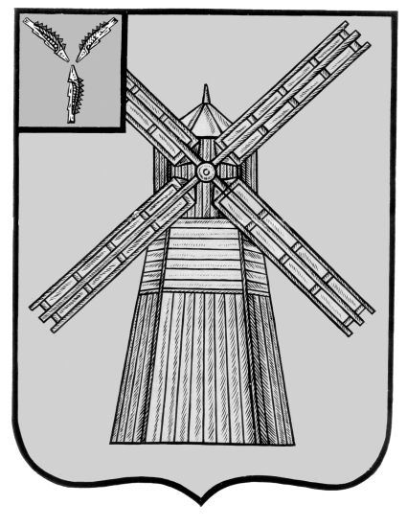
СОБРАНИЕ ДЕПУТАТОВ
ПИТЕРСКОГО МУНИЦИПАЛЬНОГО РАЙОНА
САРАТОВСКОЙ ОБЛАСТИ
РЕШЕНИЕ
с.Питерка
от 19 сентября 2024 года №11-6

О внесении изменений в решение Собрания депутатов Питерского муниципального района от 15 октября 2013 года №33-5

В соответствии Федеральным законом №25-ФЗ «О муниципальной службе в Российской Федерации», Федеральным законом от 15 декабря 2001 г. №166-ФЗ «О государственном пенсионном обеспечении в Российской Федерации», ст.12 Решения Собрания депутатов Питерского муниципального района Саратовской области от 25 декабря 2023 года №5-1 «О бюджете Питерского муниципального района Саратовской области на 2024 год и плановый период 2025 и 2026 годов», руководствуясь Уставом Питерского муниципального района Саратовской области, Собрание депутатов Питерского муниципального района РЕШИЛО:
- Внести в Положение о порядке установления, выплаты и перерасчета пенсии за выслугу лет лицам, замещавшим должности муниципальной службы в органах местного самоуправления Питерского муниципального района, утвержденное решением Собрания депутатов Питерского муниципального района от 15 октября 2013 года №33-5 (с изменениями от 18 марта 2014 года №38-5, от 24 апреля 2014 года №39-4, от 09 декабря 2016 года №5-6, от 22 декабря 2017 года №18-5, от 14 февраля 2018 года №19-5, от 28 ноября 2019 года №37-2, от 21 декабря 2020 года №46-10, от 20 декабря 2021 года №57-4, от 25 октября 2022 года №66-4, от 1 марта 2023 года №70-15, от 29 августа 2023 года №74-14) следующие изменения:
  - в пункте 10.1 части 10 цифру «6505» заметить цифрой «6765»;
  - в пункте 10.2 части 10 цифру «4932» заметить цифрой «5129»;
  - в пункте 10.3 части 10 цифру «4224» заметить цифрой «4393»;
  - в пункте 10.4 части 10 цифру «3417» заметить цифрой «3554»;
  - в пункте 10.5 части 10 цифру «2730» заметить цифрой «2839».
- Настоящее решение вступает в силу с 1 октября 2024 года.
- Опубликовать настоящее решение в районной газете «Искра» и на официальном сайте администрации Питерского муниципального района в информационно-телекоммуникационной сети «Интернет» по адресу: http://питерка.рф/.

Председатель Собрания депутатов Питерского муниципального района |  | Глава Питерского муниципального района
В.П.Андреев |  | Д.Н.Живайкин

